我校师生赴单招考试现场宣传开放教育
5月10日、11日两天，我市市区、武进区、金坛辖市的一千一百多名考生集中在刘国钧职教中心进行了为期两天的单招入学考试。我校招生办在团委和学生会的积极协助下，于11日下午赴刘国钧职教中心进行了开放教育宣传活动。
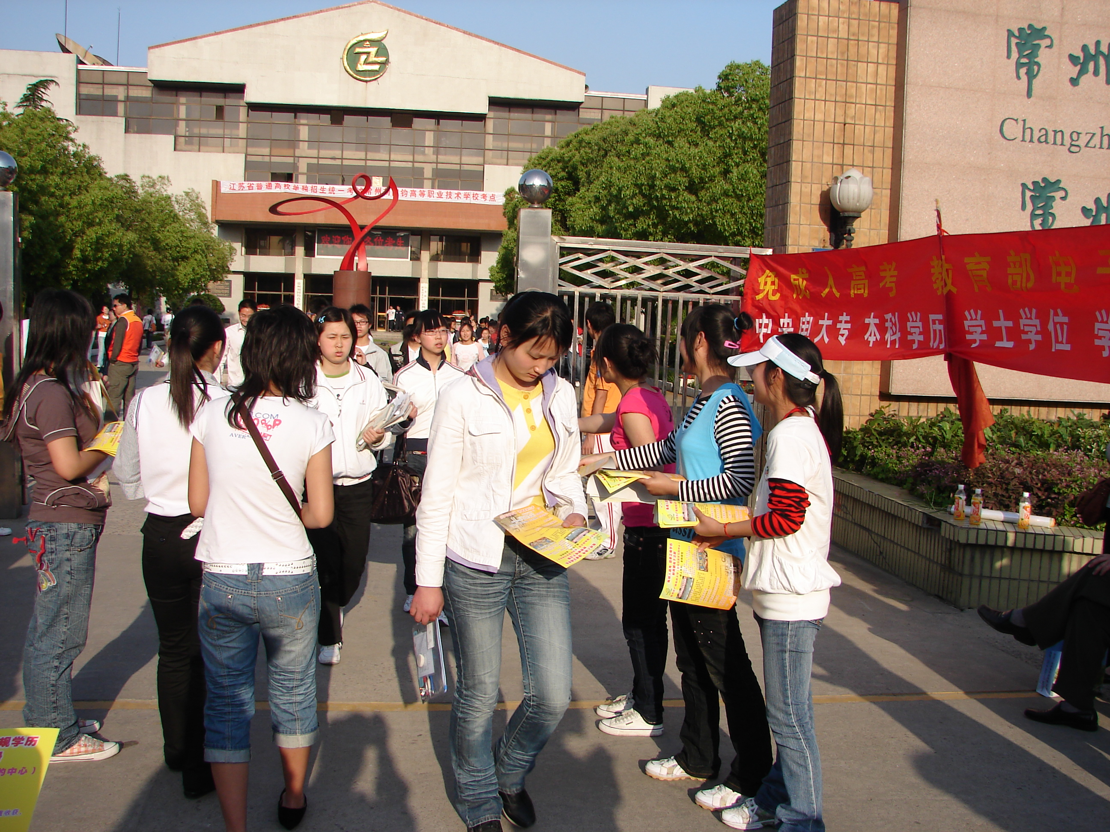
据悉，今年单招考生的最后录取率大约为百分之五十。为了让更多的考生了解我校开放教育项目在入学、学历、学制、效率、能力培养和教学质量方面的优势，吸引更多的落榜考生，招办工作人员精心制作了横幅、彩页宣传资料等，与学生会干部一起，顶着烈日，在考试现场与考生及家长进行了积极的宣传和沟通，取得了较好的效果。

